Новосибирский клуб экстремальных автопутешествий
OFF ROAD MASTER
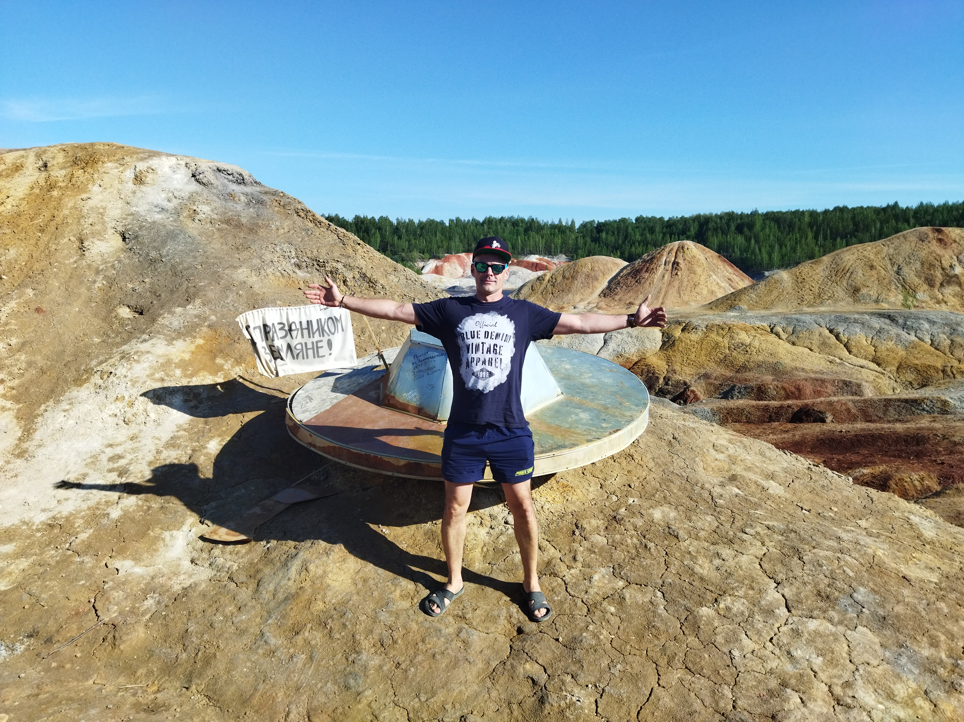

О Т Ч Е Т
о прохождении автомобильного туристского маршрута
первой категории сложности по Западной Сибири и Среднему Уралу совершенном группой
в период с 26 июня по 01 июля 2024 года.
Маршрутная книжка № 0-147-24
Руководитель группы Черноусов П.Н.
(chernousovpn@mail.ru, 89232468826)

Маршрутно-квалификационная комиссия Сибирского федерального округа рассмотрела представленный отчет и считает, что пройденный маршрут может быть зачтен всем участникам и руководителю первой категорией сложности.

Отчет использовать в библиотеке Новосибирского отделения Федерации спортивного туризма России.
Судья по виду | ( __________ ) | (___________________)
Председатель МКК | ( __________ ) | (___________________)

Штамп МКК
Новосибирск 2024

СОДЕРЖАНИЕ

1. Справочные сведения о туристской группе и маршруте. 3
2. Запланированный план-график маршрута. 5
3. График пройденного маршрута. 5
4. Подробная карта района прохождения маршрута. 6
5. Техническое описание прохождения определяющих препятствий. 7
6. Итоги, выводы, рекомендации. 9
7. Маршрутная книжка 9

Справочные сведения о туристской группе и маршруте.

  - Проводящая организация (Новосибирский клуб экстремальных автопутешествий «Offroadmaster» (ОРМ)
  - Место проведения туристского маршрута Российская Федерация, Западная Сибирь и Средний Урал (Новосибирская Область, Омская Область, Тюменская область, Свердловская область, Челябинская область).
  - Количественная характеристика пройденного маршрута:

Дисциплина (вид туризма) | Категория сложности маршрута | Протяженность активной части, км | Продолжительность активной части |  | Сроки проведения  (только активной части маршрута)
 |  |  | общая | ходовых
Автомобильный | первая | 2187 | 7 | 7 | 25.06.2024-  01.07.2024

  - Подробная нитка пройденного маршрута.

г. Тюмень - г. Камышлов (187 км) – г. Тюбук (205 км) – г. Миасс (137 км) – г. Камышлов (342 км) – г. Ишим (422 км) – г. Татарск (420 км) – г. Новосибирск (474 км).

  - Определяющие препятствия маршрута:

Вид препятствия | Прот-ть, км | Кат.  тр-ти | Характеристика препятствия
ПП  Асфальтовая дорога | ≈ 392км | 1 (авто) | г. Тюмень- г. Тюбук  Асфальтная дорога федерального значения, хорошего качества.
ПП  Лесная дорога | ≈ 35 км | 2 (авто) | п. Неглубокие броды по лесной дороге, большие камни и глубокие лужи даже в сухую погоду  Грязевой участок на подъезде к палаточному лагерю на берегу озера Тургояк
ЛП  Асфальтовая дорога | ≈ 3 км | 1 (авто) | Ограничение скорости, опасный участок из-за работы строительной техники по поддержанию искусственной дамбы от наводнения вдоль дороги. с. Абатское
ЛП  Проселочная | ≈ 5 км | 2 (авто) | Гравийная дорога с ограничением скорости до 20 км/ч Подъезд к «Уральскому марсу», Полдневский участок Троицко-Байновского месторождения. г. Богданович, Свердловской области.

  - Состав туристской группы
№ п/п | Фото | ФИО | Туристский опыт
 |  | Черноусов Павел Николаевич, водитель, руководитель | 3У Монголия
 | 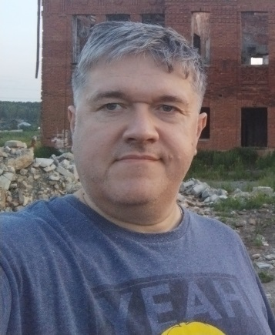 | Башмаков Андрей Александрович, запасной водитель | Без опыта

  - Отчет о пройденном туристском спортивном маршруте хранится в библиотеке Новосибирского Отделения Федерации спортивного туризма России.
  - Маршрутно-квалификационная комиссия Сибирского федерального округа154 – 00 – 666656666.

  - Обзорная карта региона
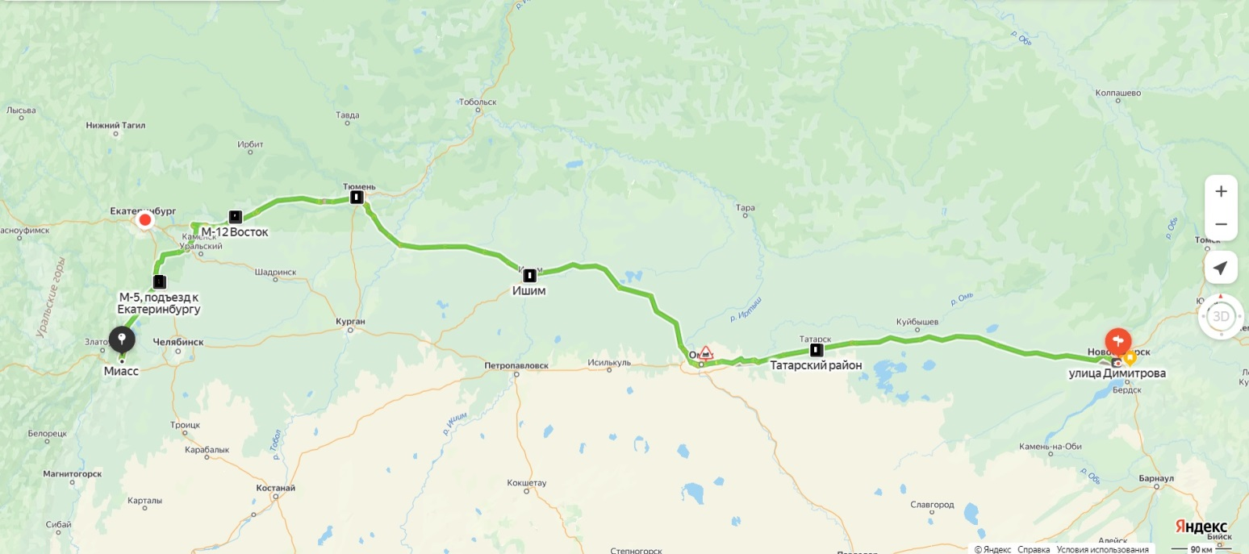

Запланированный план-график маршрута.

Дата | Дни пути | Участки маршрута | км | Способы передвижения
25.06 | 1 | г. Тюмень – г. Камышлов | 187 | автомобиль
26.06 | 2 | г. Камышлов – г. Тюбук | 205 | автомобиль
27.06 | 3 | г Тюбук – г. Миасс | 137 | автомобиль
28.06 | 4 | г. Миасс – г. Камышлов | 342 | автомобиль
29.06 | 5 | г. Камышлов – г. Ишим | 422 | автомобиль
30.06 | 6 | г. Ишим – г. Татарск | 420 | автомобиль
01.07 | 7 | г. Татарск – г. Новосибирск | 474 | автомобиль
 |  | ИТОГО:

График пройденного маршрута.
Дата | Дни пути | Участки маршрута | км | Способы передвижения
25.06 | 1 | г. Тюмень – г. Камышлов | 187 | автомобиль
26.06 | 2 | г. Камышлов – г. Тюбук | 205 | автомобиль
27.06 | 2 | г Тюбук – г. Миасс | 137 | автомобиль
28.06 | 3 | г. Миасс – г. Камышлов | 342 | автомобиль
29.06 | 4 | г. Камышлов – г. Ишим | 422 | автомобиль
30.06 | 5 | г. Ишим – г. Татарск | 420 | автомобиль
01.07 | 6 | г. Татарск – г. Новосибирск | 474 | автомобиль
 |  | ИТОГО:

Изменения маршрута и их причины.
Изменений нет.

Подробная карта района прохождения маршрута.

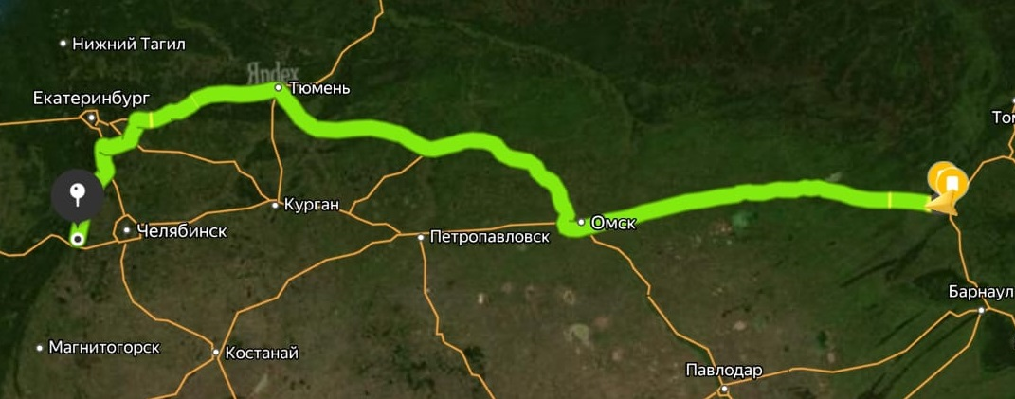

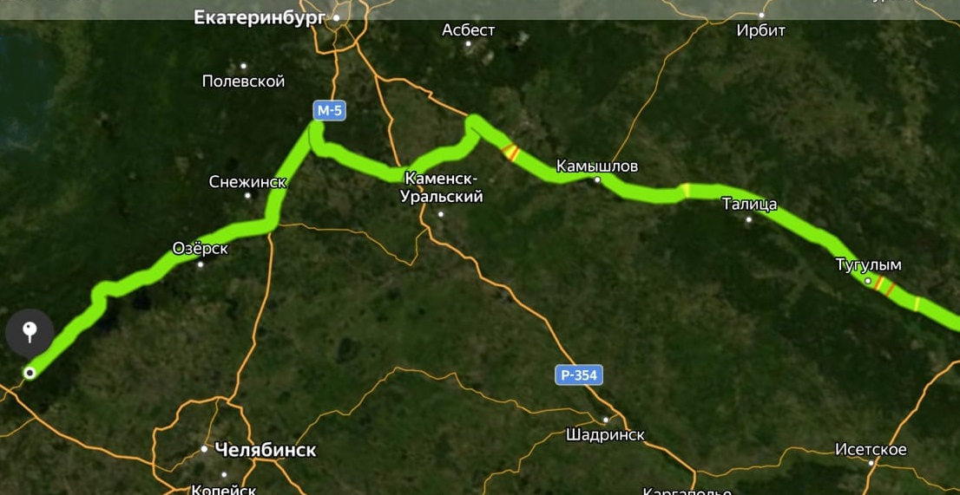

Техническое описание прохождения определяющих препятствий.

Маршрут разработан для проверки и исследования прохождения на мотоциклах класса эндуро трасс и объектов туристического внимания на Среднем Урале. А именно: «Уральский Марс», Аракульские шиханы, горная гряда Таганай, озеро Тургояк и его окрестности.
Основная часть маршрута проходила по федеральным и региональным дорогам с асфальтированным покрытием хорошего качества.
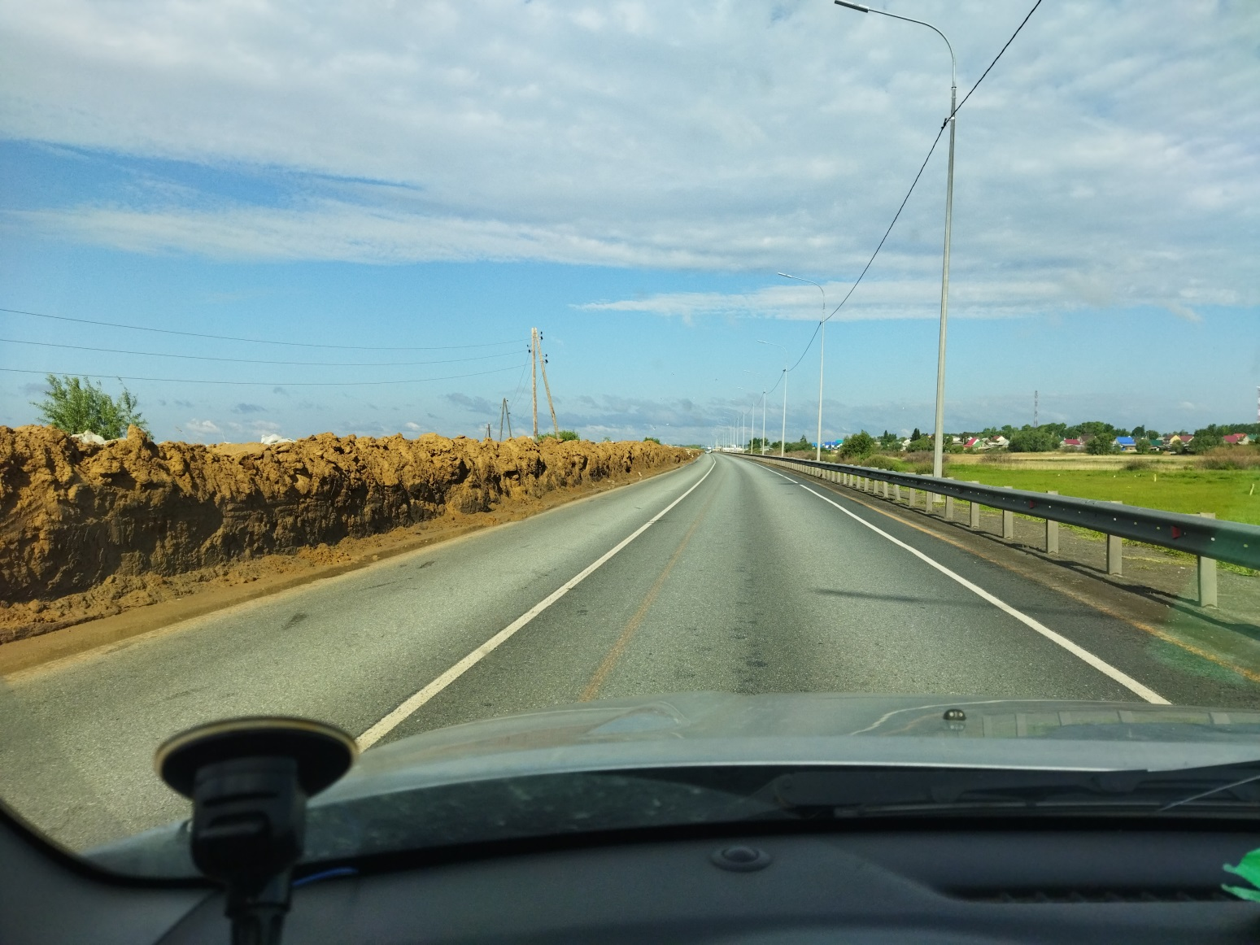
При обследовании окрестностей озера Тургояк возникла необходимость съезжать на проселочную дорогу и преодолевать препятствия в виде неглубоких бродов, больших камней и глубоких луж на дороге.
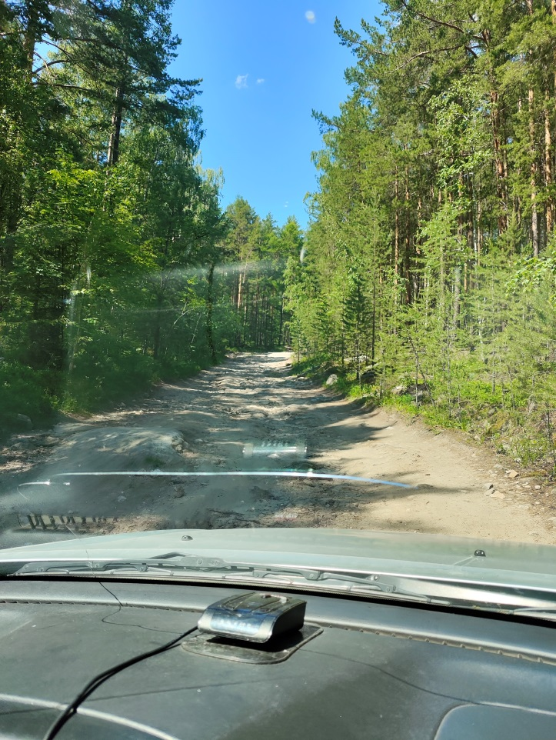
На подъезде к палаточному лагерю на берегу озера Тургояк пришлось проезжать грязевой участок.
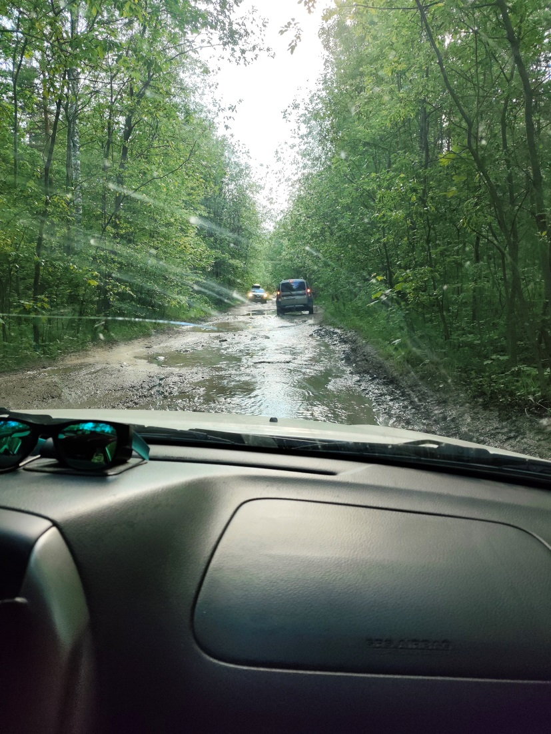
Так же удалось попасть на обзорную экскурсию по тропе «Гора Семибратка» в национальном парке Таганай.

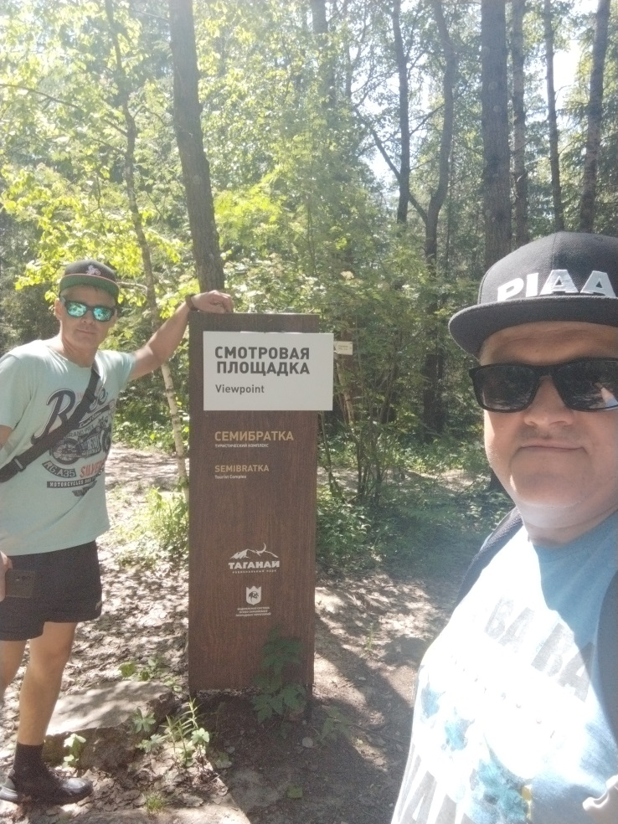

Итоги, выводы, рекомендации.
Маршрут пройден без происшествий и поломок. Цели достигнуты. В беседах с туристами и руководителями туристической группы следующих на Аракульские шиханы обсудили возможность спуска с горы к озеру Аракуль по пешеходной тропе на мотоцикле.
На озере Тургояк при общении с местными жителями и мотоциклистами установили наличие круговой дороги вдоль берега водоема с тяжелыми для автомобилей каменистыми подъемами и спусками предварительно 4 группы сложности, а также выявлены ответвления с бродами, большими камнями в подъем на верхние точки ближайших гор с обзорными площадками, доступными пешим туристам и, некоторые, мототуристам.

Маршрутная книжка

Отдельным файлом

